GESTA, SLOVA A SYMBOLY VE MŠI SVATÉ

ThDr. Jozef Haľko, PhD
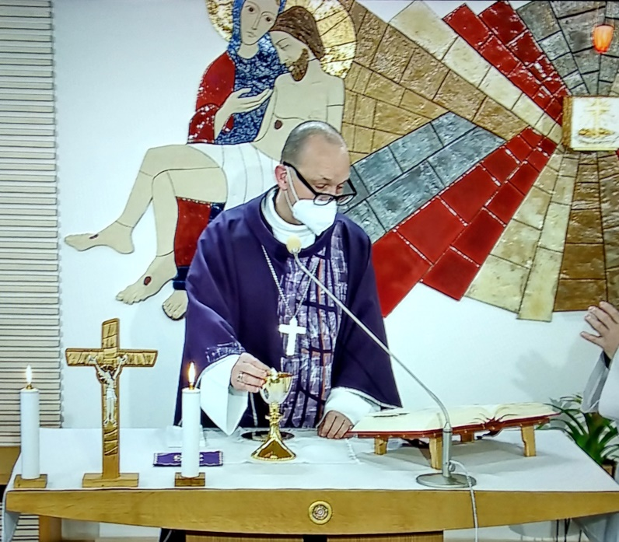

46. Znamení pokoje

Milí bratři a sestry,
z Ježíšovy reakce v evangeliu, kdy jej vedou kamenovat, vnímáme určitý pokoj. Ježíš, i když je v bezprostředním nebezpečí života, klidně a věcně argumentuje jak citací z Písma, tak i vlastním slovem jako by šlo o hovor, ve kterém není ani prvek agresivity. Můžeme z toho cítit hluboký vnitřní pokoj, tu vyrovnanost, kterou Ježíš měl v sobě, a kterou ve více momentech svého veřejného působení chtěl odevzdat i svým učedníkům, kteří ho následovali.
Nejznámější je vstoupení do večeřadla po vzkříšení, když řekl: Pokoj vám. Proto je jen samozřejmé, že i mše svatá, která je vrcholní modlitbou obsahuje po modlitbě Otče náš obřad pokoje. Když v těchto týdnech vysvětlujeme gesta, slova a symboly mše svaté, dnešním naším tématem bude obřad pokoje.
Vlastně zde jde o dvě věci ve třech částech: prosit o pokoj pro všechny a projevit si lásku navzájem. První částí obřadu pokoje je modlitba kněze za pokoj. Druhá část obřadu je přání pokoje ze strany kněze celé komunitě a její odpověď. Nakonec následuje „pozdravení pokoje“, toto gesto kněze a věřících navzájem. Tato část je dobrovolná, fakultativní (volitelná). Závisí na tom, zda kněz zvolí nebo nezvolí tuto část zařadit, ale neznám moc případů, že by někdo tuto část vynechal ve mši svaté. I když teoreticky by to mohl udělat dle instrukcí (případ covid).
Po Otčenáši je v obřadu pokoje jako první část modlitba kněze za pokoj: „Pane Ježíši Kriste, tys řekl svým apoštolům: Odkazuji vám pokoj, svůj pokoj vám dávám. Nehleď tedy na naše hříchy, ale na víru své církve, a podle své vůle ji naplňuj pokojem a veď k jednotě“. (Pak sepne ruce a pokračuje slovy) „Neboť ty žiješ a kraluješ na věky věků.“
V první části této modlitby se kněz odvolává na to, co Ježíš v Janově evangeliu řekl: „Pokoj vám zanechávám, svůj pokoj vám dávám“ (Jan 14,27). Je zde důležité to slovo svůj, protože v textu, který zde už není citovaný, ale v Písmu následuje, Ježíš jasně říká, že svět nemůže dát člověku ten pokoj, který dává Ježíš.
Mohlo by se nám zdát, že je zde takový významový zlom: „Nehleď na naše hříchy ale na víru své církve“. Když Ježíš po zmrtvýchvstání řekl apoštolům: „Pokoj vám“ (Jan 19,21), jednalo se o pokoj, který (při poslední večeři – Jan 14,27) před zmrtvýchvstáním přislíbil. A po zmrtvýchvstání tento pokoj uděluje tak říkajíce jedním dechem. Skutečně tam bylo i to dechnutí na apoštoly a vzápětí jim dal i moc odpouštět hříchy. Dar pokoje a odpouštění hříchů, vnitřně hluboce spolu souvisí.
Kněz proto hned navazuje a připomíná ta slova: „Nehleď na naše hříchy ale na víru své církve“. My naše hříchy litujeme. Dar pokoje a odpuštění hříchů se vzájemně podmiňuje. Pohleď „ale na víru své církve,“ neboť je to svatá církev, je to tvá církev, je to církev, která bez tebe nemůže existovat. Pohleď Pane na tuto víru církve, která je bránou k tomu, aby přijala tvůj pokoj. A podle své vůle jí daruj pokoj a jednotu, neboť ty žiješ a kraluješ na věky věků.
„Pokoj a jednota“. Je důležité si uvědomit, že tato slova přemosťují modlitbu Otčenáše a eucharistické přijímání. Eucharistie je chlebem jednoty.
Je to řečeno slovy sv. Pavla: „Chléb, který lámeme…“ (1 Kor 10,16). Jeden nalámaný chléb pro mnohé je chléb sjednocující, má v sobě sjednocující sílu. Pokoj a jednota opět hluboce souvisí. Neboť může být pokoj tam kde není jednota? A může být jednota tam kde není pokoj?
Věřící lidé na tato slova odpoví „amen“. Znamená to, že se s nimi ztotožní a modlitba kněze se tak stává i modlitbou věřících.
Kristův příslib „svůj pokoj vám dávám“ (ve 14 kapitole sv. Jana) se nyní, v této chvíli stává aktuálním pro shromáždění věřících, kteří odpovídají „amen“. Ten příslib a ten dar pokoje se stávají něčím, co je aktuální právě ve slavení konkrétní mše svaté v konkrétní komunitě. A je přípravou na svaté příjímání, na přijetí Krista, který svým pokojem sjednocuje věřící.
Přijetí pokoje a přijetí odpuštění jsou charakteristickými rysy života církve a silným velikonočním zážitkem.
Obřad pokoje je osobitou vzpomínkou velikonočního tajemství. Zmrtvýchvstalý Pán je přítomný v církvi, které dává pokoj a jednotu. Hříchy se již nepřipomínají, všichni tvoří jedno společenství v Pánu a s Pánem.
Po této první části, modlitby kněze za pokoj, následuje přání pokoje. Zatímco ta první část byla vlastně duchovní vertikála, kde kněz se modlil a hovořil k Bohu, ve druhé části jde o horizontální vztah, kde se kněz přimlouvá za věřící.
Kněz obrácený tváří k lidu rozepne a znovu sepne ruce, přitom říká: „Pokoj Páně ať zůstává vždycky s vámi.“ Ten pokoj, o který kněz prosí v modlitbě nyní přeje věřícím shromážděným v chrámu. A lid odpovídá: „I s tebou.“ Je to tedy přání kněze věřícím a zároveň přání věřících knězi.
Gesto rozepnutí a sepnutí rukou není v tomto případě gestem modlitby, ale je prvotním náznakem objímání celého společenství, které se potom konkretizuje při samotném gestu pozdravení pokoje.
Už jsem říkal že gesto pokoje je poslední část – třetí část obřadu pokoje. Je fakultativní. Diákon nebo kněz může vyzvat věřící: „Pozdravte se navzájem pozdravením pokoje.“ Jak upozorňují instrukce, podle místního zvyku všichni si dají navzájem znamení pokoje a lásky. Kněz předá pozdravení pokoje diákonovi nebo přisluhujícímu. Někde se před podáním rukou říká „pokoj a bratrská láska ať je mezi námi“.
Podání rukou by se nám mohlo zdát, že je občanským projevem, že nemá biblické zakotvení, ale ve skutečnosti už samotné pozdravení pokoje či původní políbení pokoje je hodně vzpomínané v listě Římanům (Řím 1,7), v prvním i ve druhém listě Korinťanům (1 Kor 1,3; 2 Kor 1,2), a samotné podání ruky se vzpomíná v listě Galaťanům. Tedy gesto podání rukou známe již z doby apoštolů jako znamení společenství. Doslova v listě Galaťanům čteme: „Jakub, Petr a Jan – uznávané sloupy – poznávali, že mám k tomu (od Boha) milost, podali mně i Barnabášovi pravici na znamení, že patříme k sobě: my že tedy máme být pro pohany, oni pro židy“ (Gal 2,9). Když si podáme ruce – pravice, které jsou symbolem naší aktivity, naší činnosti, pak tím dotykem při jejich podání vyjadřujeme, že naše konání i smyšlení je v jednotě. Zároveň tím vyjadřujeme, že vytváříme společenství a jsme toho jednoho společenství součástí.
Nakonec třeba říci, že vše, co jsem popsal: modlitba za pokoj, přijetí pokoje a gesto pokoje, že to všechno směřuje k eucharistickému přijímání. V duchu podání si pravice s přáním pokoje je svým způsobem vyjádřením smíření. Když si podáme ruce znamená to, že mezi námi nejsou pomyslné, zavřené dveře nějakého konfliktu nebo nějakého hněvu a podání rukou tedy znamená, že mezi námi není žádná vztahová bariera. A skutečně, máme-li jít přijmout Krista, můžeme to udělat jen tehdy odpovídá-li to slovům, která čteme v Písmu svatém: „…když jdeš k oltáři a tam si vzpomeneš, že tvůj bratr má něco proti tobě… jdi se napřed smířit se svým bratrem, teprve potom přijď a obětuj svůj dar“ (Mt 5,23-24). Tedy jestli se na někoho hněváš a jsi s někým v konfliktu, snaž se s ním smířit!
Z naší strany máme udělat maximum. Pokud někdo něco takového (usmíření) odmítne, je to potom už jeho odpovědnost. O samotném svatém přijímání budeme hovořit příště.
Zkusme i dnešní mši svatou prožít s tím pokojem, který nám chce Pán Ježíš dát i při duchovním svatém přijímání. V této náročné době si vyprošujeme jeho pokoj, neboť pokud máme v srdci jeho pokoj, potom také realitu vidíme kolem nás lepší, zřetelnější, duchovnější, s patřičným odstupem a s patřičným nadhledem. V konečném důsledku, když všechno takto vnímáme pak umíme i lidem kolem nás lépe pomáhat.
Ať je pochválen Pán Ježíš Kristus!

Z pramene 26. 03. 2021

https://www.tvlux.sk/archiv/play/_25669
Se souhlasem a požehnáním kazatele Mons. Jozefa Haľko

